海南省药品分类采购系统
回款流程操作手册
（2020年9月版）

一、登录系统
网址: http://36.101.208.208:8086/login.html 各个角色用户进入系统进行回款流程操作。
二、回款流程
1.菜单位置：（企业端）采购配送管理—药品采购回款,企业根据医疗机构入库的产品订单信息，查询医院已经入库并且线下已经进行回款的品种进行回款操作，进行回款标记(注：暂时主要针对带量采购的品种进行回款，其他品种如果想进行回款记录也可以进行操作)；选择”是否中选品种”查询条件进行订单信息确认,查询出来带量采购订单品种进行回款操作。
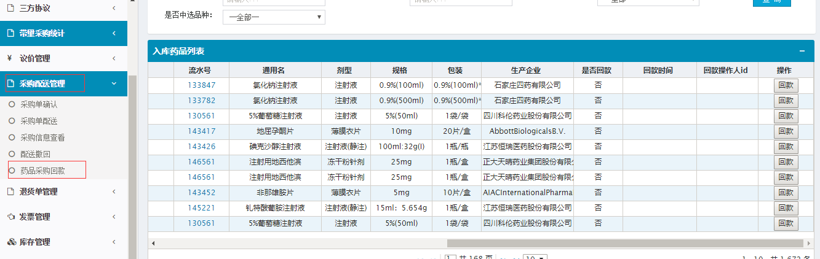
2.点击操作列表“回款”按钮进行回款操作，输入回款日期之后，点击“确认医院已回款”按钮，确认医院回款。
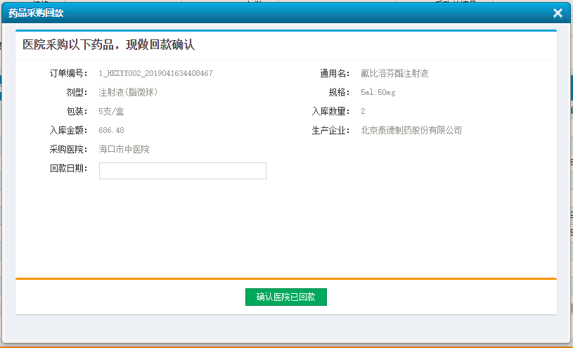
3.点击按钮确定之后，即可到列表查询已回款的操作信息：
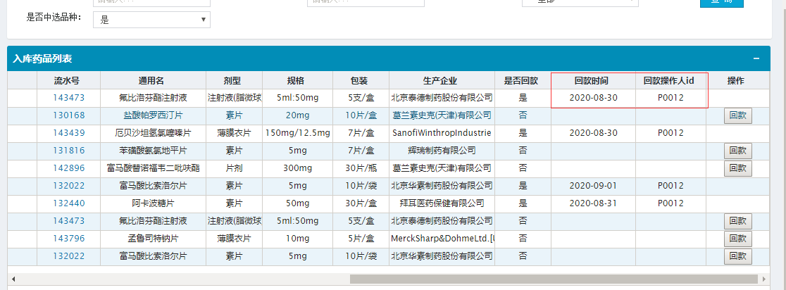

三、查询回款信息
1.菜单位置：（医疗机构端）入库管理—药品回款查看：可查看药品已经入库的产品回款信息；订单产品配送企业是否已经确认收到回款，并进行回款的信息操作。如果在确定医院已经进行了回款，但是企业并没有进行操作，可督促企业尽快进行确认回款操作。
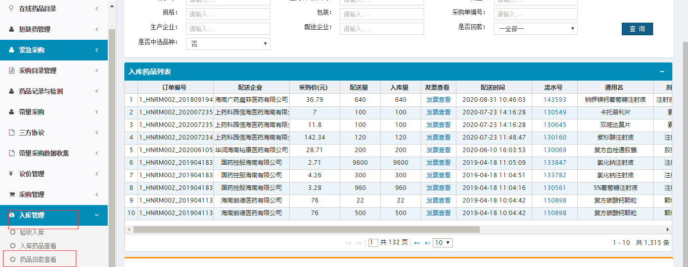
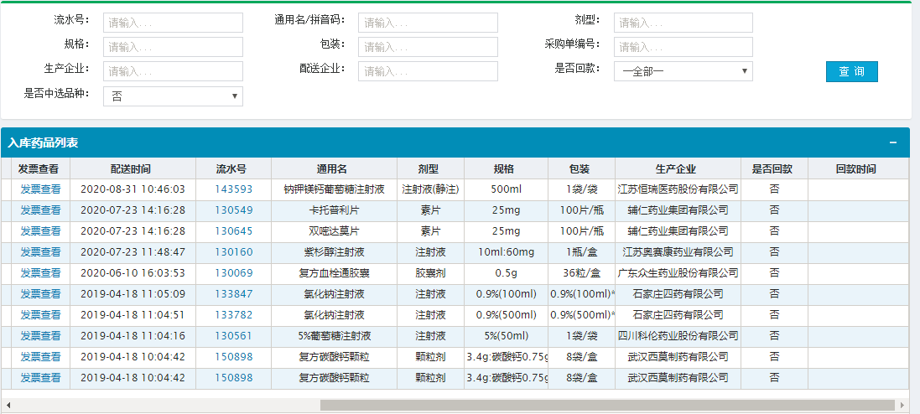
- 注：主要针对带量采购的品种进行回款，其他品种如果想进行回款记录也可以进行操作。

